[**Il Papa ricevuto al Quirinale**](http://www.andreasarubbi.it/?p=1816)

[**Tangenti per i bus, terremoto in Campidoglio**](http://ricerca.gelocal.it/repubblica/archivio/repubblica/2013/01/26/tangenti-per-bus-terremoto-in-campidoglio-uomo.html)

[**Maltempo: Viminale, stop tir in 11 regioni**](http://www.google.cz/url?sa=t&rct=j&q=&esrc=s&frm=1&source=web&cd=14&ved=0CEQQFjADOAo&url=http%3A%2F%2Fwww.annsa.it%2Fweb%2Fnotizie%2Frubriche%2Ftopnews%2F2013%2F02%2F10%2FMaltempo-Viminale-stop-tir-11-regioni_8223376.html&ei=lFkaUfjKGszKswajs4DgDA&usg=AFQjCNGhEGP0hZQSVaJ2s0h6T2DUaNP-0A)

Leggete questi titoli tratti da alcuni giornali italiani: cosa indicano i luoghi citati: 1. *Quirinale*, 2. *Campidoglio*, 3. *Viminale*? Attenzione, ci sono due opzioni di troppo!

1. Il Comune di Roma
2. La sede dell’ATAC (Azienda per la mobilità di Roma)
3. La sede del Presidente della Repubblica italiana
4. La sede del Ministero dell’Interno
5. La sede del Ministero degli Esteri

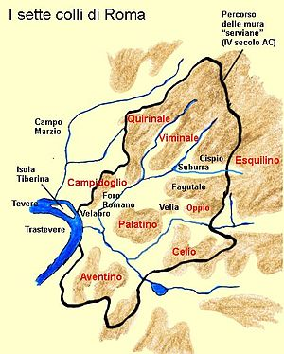I sette colli di Roma

Il **sette** è un numero che ricorre spesso nella cultura Romana e che va ricordato non solo per i [sette Re](http://www.welcometorome.net/it/su-roma/personaggi-famosi/sette-re-di-roma) ma anche per i sette colli di Roma che, secondo la tradizione, furono i luoghi in cui venne fondata la Città Eterna. Le origini di Roma si rifanno al colle [Palatino](http://www.welcometorome.net/it/posti-a-roma/da-visitare/monumenti/palatino) dove, secondo la leggenda, venne fondata la città dal prime re Romolo il **21 aprile del 753 a.C.**

I sette colli di Roma si trovano tutti a est del Tevere e nel corso della storia hanno ricoperto un ruolo fondamentale per quanto riguarda la religione, la mitologia e la politica degli antichi Romani. Con il passare dei secoli e la conseguente espansione di Roma si parlerà anche di [Vaticano](http://www.welcometorome.net/it/posti-a-roma/da-visitare/monumenti/citta-del-vaticano) e [Gianicolo](http://www.welcometorome.net/it/posti-a-roma/da-visitare/vedute-panoramiche/gianicolo) come colli romani, anche se i sette colli, così come li conosciamo attraverso la storiografia di Cicerone e Plutarco, sono quelli elencati di seguito:

**Aventino, Campidoglio, Celio, Esquilino, Palatino, Quirinale, Viminale**

**PALATINO**  
Il colle Palatino, il cui nome deriva da Pale, dio dei pastori, costituisce uno dei siti più antichi di Roma e si trova tra il [Foro Romano](http://www.welcometorome.net/it/posti-a-roma/da-visitare/monumenti/foro-romano) e il [Circo Massimo](http://www.welcometorome.net/it/posti-a-roma/da-visitare/monumenti/circo-massimo). È qui che, secondo la leggenda, venne fondata Roma ed è sempre qui che durante la [Roma Imperiale](http://www.welcometorome.net/it/su-roma/storia/roma-imperiale) i grandi imperatori come Augusto, Tiberio e Domiziano fecero costruire i loro sontuosi palazzi.

In effetti, scavi recenti hanno mostrato che delle popolazioni vi abitavano già nel [1000 a.C.](http://it.wikipedia.org/wiki/1000_a.C.) circa. Si trattava di un [villaggio](http://it.wikipedia.org/wiki/Capanne_del_Palatino) di pochi ettari, circondato da paludi, dal quale era possibile controllare il corso del [Tevere](http://it.wikipedia.org/wiki/Tevere). Da questo primo agglomerato urbano si formò la cosiddetta "[Roma quadrata](http://it.wikipedia.org/wiki/Roma_quadrata)", così chiamata dalla forma romboidale della sommità del colle su cui si trovava. Secondo la [mitologia romana](http://it.wikipedia.org/wiki/Mitologia_romana), il Palatino (più precisamente il pendio paludoso che collegava il Palatino al [Campidoglio](http://it.wikipedia.org/wiki/Campidoglio), chiamato [Velabro](http://it.wikipedia.org/wiki/Velabro)) fu il luogo dove [Romolo e Remo](http://it.wikipedia.org/wiki/Romolo_e_Remo) vennero trovati dalla [Lupa](http://it.wikipedia.org/wiki/Lupa_capitolina) che li tenne in vita allattandoli nella "Grotta del [Lupercale](http://it.wikipedia.org/wiki/Lupercale)", forse recentemente localizzata. Secondo questa leggenda, il pastore [Faustolo](http://it.wikipedia.org/wiki/Faustolo) trovò gli infanti e, assieme a sua moglie [Acca Larentia](http://it.wikipedia.org/wiki/Acca_Larentia), allevò i bambini. Quando Romolo, ormai adulto, decise di fondare una nuova città, scelse questo luogo. La *casa Romuli* effettivamente era una capanna ricostruita e restaurata più volte, situata nell'angolo nord-ovest della collina, dove poi sorse la [casa di Augusto](http://it.wikipedia.org/wiki/Casa_di_Augusto). Scavi del [1946](http://it.wikipedia.org/wiki/1946) hanno trovato in questo sito resti di [capanne](http://it.wikipedia.org/wiki/Capanne_del_Palatino) dell'[Età del ferro](http://it.wikipedia.org/wiki/Et%C3%A0_del_Ferro), confermando la tradizione leggendaria.

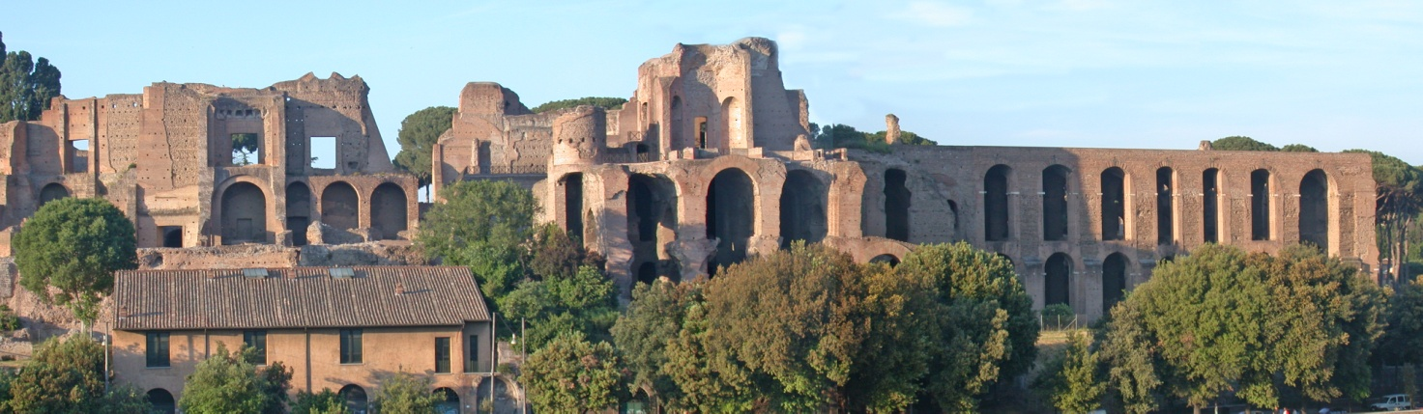

***Vista dei Fori Romani verso il Circo Massimo***

**AVENTINO**È uno dei sette colli sui quali venne fondata Roma e si trova nella parte più a sud della città. A differenza del Palatino, noto per essere abitato dalle nobili famiglie patrizie, l’Aventino era un **quartiere popolare** abitato dalla plebe. Durante la [Roma Imperiale](http://www.welcometorome.net/it/su-roma/storia/roma-imperiale) (31a.C – 192 d.C) sull’Aventino si iniziarono a costruire grandi residenze aristocratiche, tra cui si ricordano quelle di Traiano, Adriano e Vitellio. Oltre alle residenze regie, sul colle vennero realizzati numerosi edifici pubblici tra cui le [Terme di Caracalla](http://www.welcometorome.net/it/posti-a-roma/da-visitare/monumenti/terme-di-caracalla).

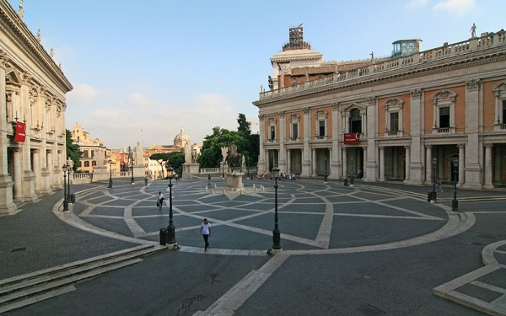**CAMPIDOGLIO**Conosciuto anche come Monte Capitolino (Mons Capitolinus) si trova tra il fiume Tevere e il [Foro Romano](http://www.welcometorome.net/it/posti-a-roma/da-visitare/monumenti/foro-romano). Anche sul Campidoglio sorgevano importanti templi e luoghi di culto, come il **Tempio di Giunone**, il **Tempio di Veiove**, il **Tempio di Giove Capitolino**, dal quale prende il nome il colle Il termine inglese *capitol* (palazzo che ospita l'amministrazione di un governo), così come il termine [capitale](http://it.wikipedia.org/wiki/Capitale_(citt%C3%A0)) (inteso come città capitale) derivano dal Colle Capitolino.

**QUIRINALE**  
Il Quirinale o Collis Quirinalis è uno dei sette colli su cui venne fondata Roma e in origine faceva parte di un gruppo di colli attualmente scomparsi. La leggenda narra che sul Quirinale si trovava un villaggio di Sabini i quali avevano eretto un altare in onore del loro dio, Quirino appunto, da cui il colle avrebbe preso il nome. Sul territorio sono stati ritrovati diversi templi e luoghi di culto tra cui il **Tempio di Marte** e il **Santuario di Flora.** […] La sua altezza massima è di 57 metri. Nel 1730 venne realizzato il palazzo del Quirinale che dal 1948 è la residenza ufficiale del Presidente della Repubblica.

**VIMINALE**  
Il Viminale, che attualmente fa parte del [Rione Monti](http://www.welcometorome.net/it/posti-a-roma/divertimento/roma-by-night/rione-monti), è il più piccolo dei sette colli di Roma e prende il nome dalle piante di vimini che originariamente popolavano la zona. Anche questo colle, come il Quirinale, fu annesso alla città da Servio Tullio e qui sono stati rinvenuti i resti di sontuose villa romane. Durante il regno di Diocleziano sul colle furono realizzate le grandi terme romane sui resti delle quali Michelangelo, nel 1561, realizzò la [Basilica di Santa Maria degli Angeli](http://www.welcometorome.net/it/posti-a-roma/da-visitare/chiese/basilica-di-santa-maria-degli-angeli). Oltre alla basilica nella zona del Viminale oggi si possono ammirare altri importanti edifici tra cui il [Teatro dell’Opera](http://www.welcometorome.net/it/posti-a-roma/divertimento/teatri/teatro-dell-opera), [piazza della Repubblica](http://www.welcometorome.net/it/posti-a-roma/da-visitare/strade-piazze/piazza-della-repubblica) e il **palazzo del Viminale**, sede del Ministero dell’Interno.